5.2 Drugi Newtonov zakon
Matej Forjan, Šolski center Novo mesto

Kratek opis za učitelje | Pri nalogi s pomočjo drugega Newtonovega zakona dijaki napovejo, da bo gibanje vozička in uteži enakomerno pospešeno, ker je tudi rezultanta sil, ki delujejo na oba, konstantna. Napovejo tudi, kolikšen bi teoretično moral biti pospešek.  S pomočjo ultrazvočnega slednika preverijo, ali so pravilno napovedali grafa lege in hitrosti v odvisnosti od časa, in iz strmine premice na grafu hitrosti v odvisnosti od časa razberejo pospešek.
Cilji | Dijaki/dijakinje:  - samostojno eksperimentirajo, premišljeno opazujejo in sklepajo;  - delajo z merilnimi napravami, ki temeljijo na digitalni tehnologiji;  - uporabljajo računalniške programe;  - zapišejo in znajo uporabiti Newtonove zakone pri premem gibanju;  - razumejo, da je masa merilo za vztrajnost telesa;  - ponovijo in uporabljajo zvezo med težo in maso.
Priporočilo za oblike in metode dela | Dijaki samostojno eksperimentirajo in odgovarjajo na vprašanja ter napovejo izid poskusa. Svoje napovedi primerjajo z rezultati meritev in delajo nadaljnje analize.
Priporočilo za izvedbo | Učno enoto izvedemo, ko dijaki že poznajo drugi Newtonov zakon in zakonitosti enakomerno pospešenega gibanja.
Čas za izvedbo | 1 ura | Zahtevnost | dva nivoja | Vključen eksperiment | da
Priloge |  | - učni list za dijake (pdf, doc),  - priporočila za učitelje (pdf, doc).
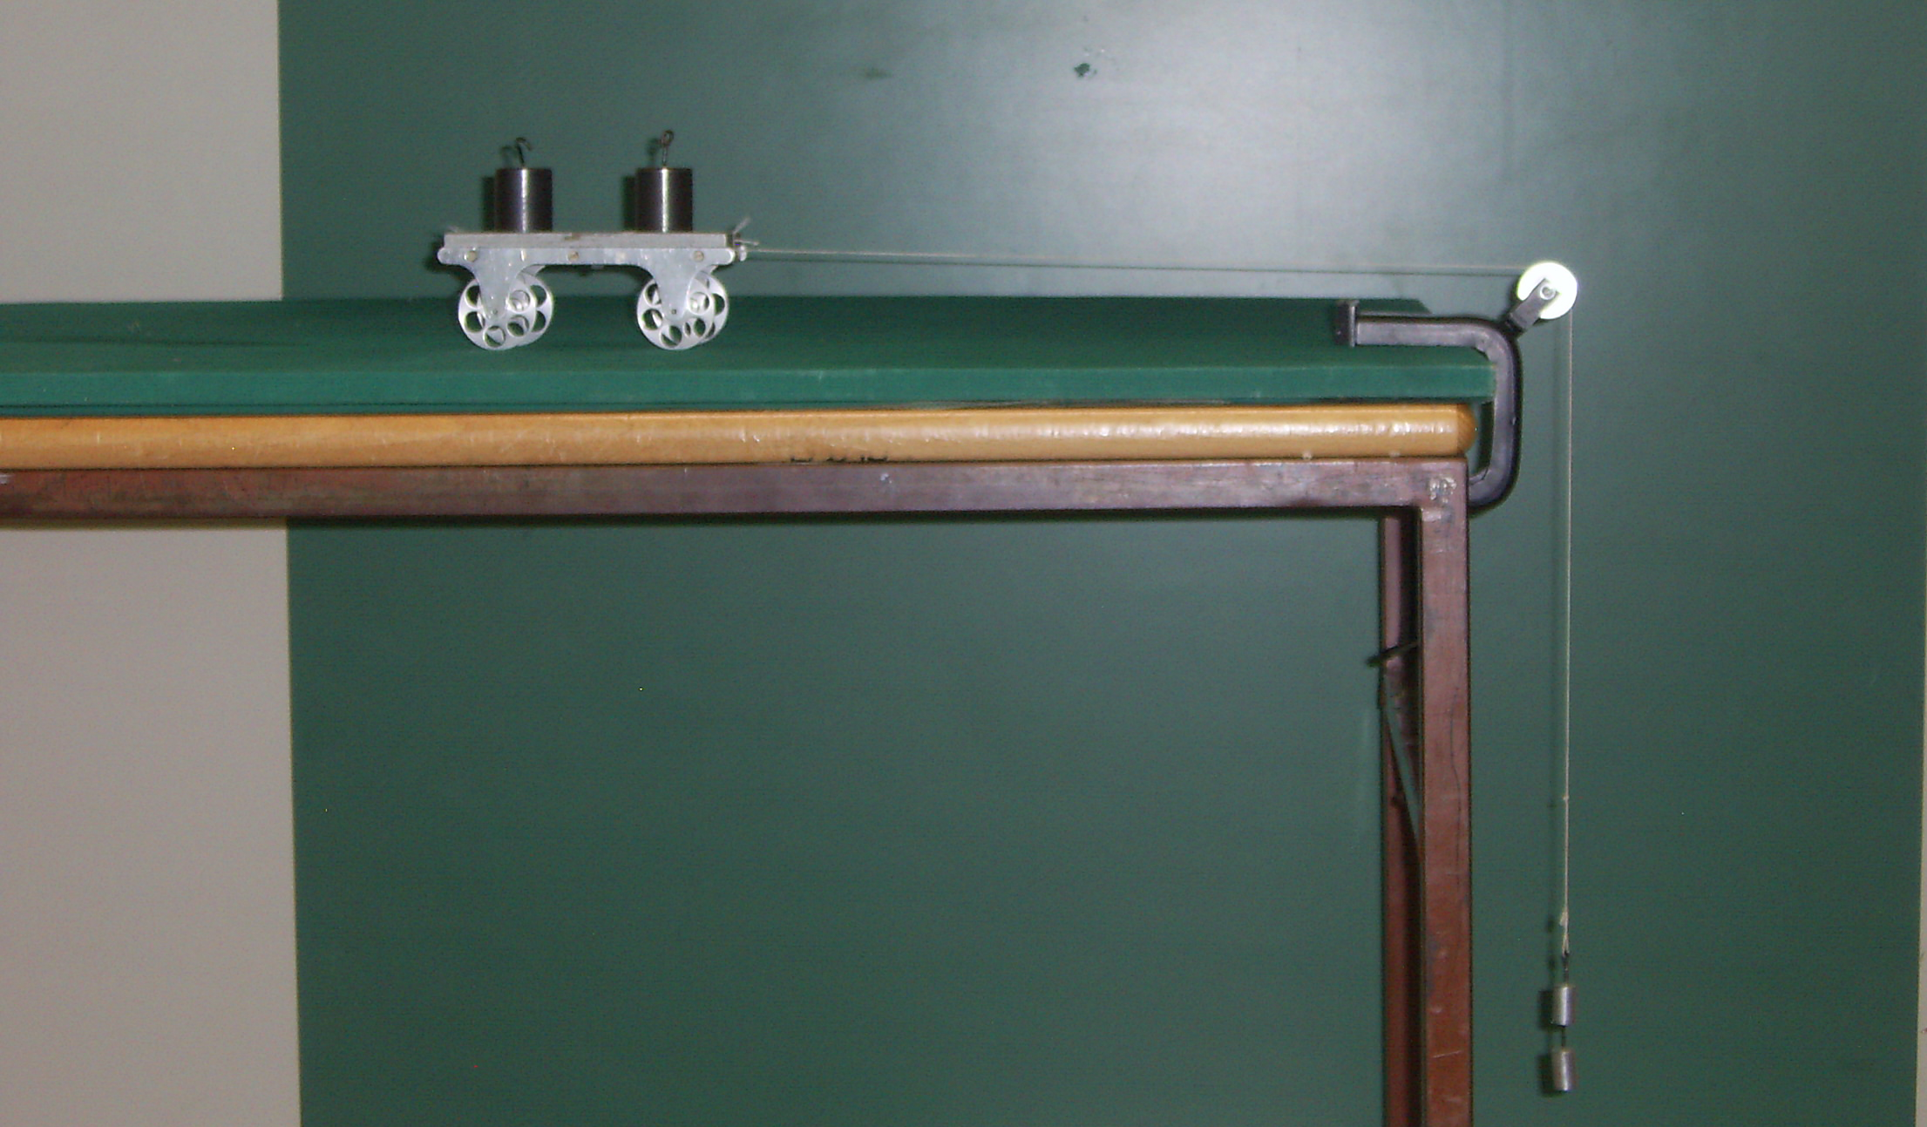

Enakomerno pospešeno gibanje vozička

Učni list za dijake
Drugi Newtonov zakon

OSNOVNA NALOGA

Namen vaje: razvijanje samostojnega eksperimentiranja, razmišljanja in sklepanja, razumevanje fizikalnih konceptov (drugi Newtonov zakon) in trajnejša zapomnitev.

Potrebna oprema: ultrazvočni slednik, računalnik, projektor, voziček, uteži, vrv, škripec, tehtnica

Naloga:
Izvedite eksperiment in odgovorite na zastavljena vprašanja.

Potek dela:
Voziček z lahko vrvico povežemo z utežjo, ki visi prek lahkega škripca.

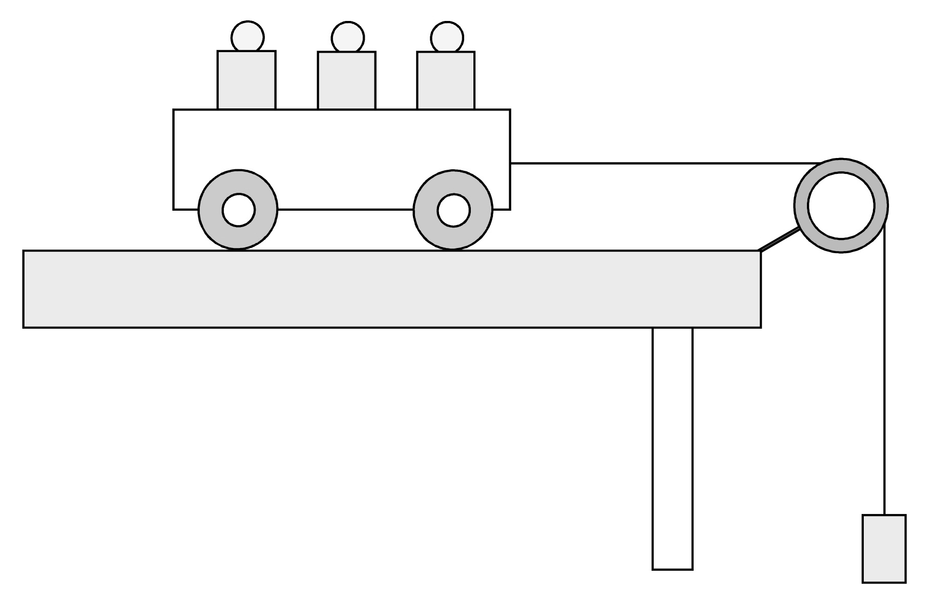

- Pred voziček postavimo desko, tako da voziček miruje. Narišite vse sile na voziček med mirovanjem in zapišite, kolikšna je njihova rezultanta. Pojasnite svoj odgovor.

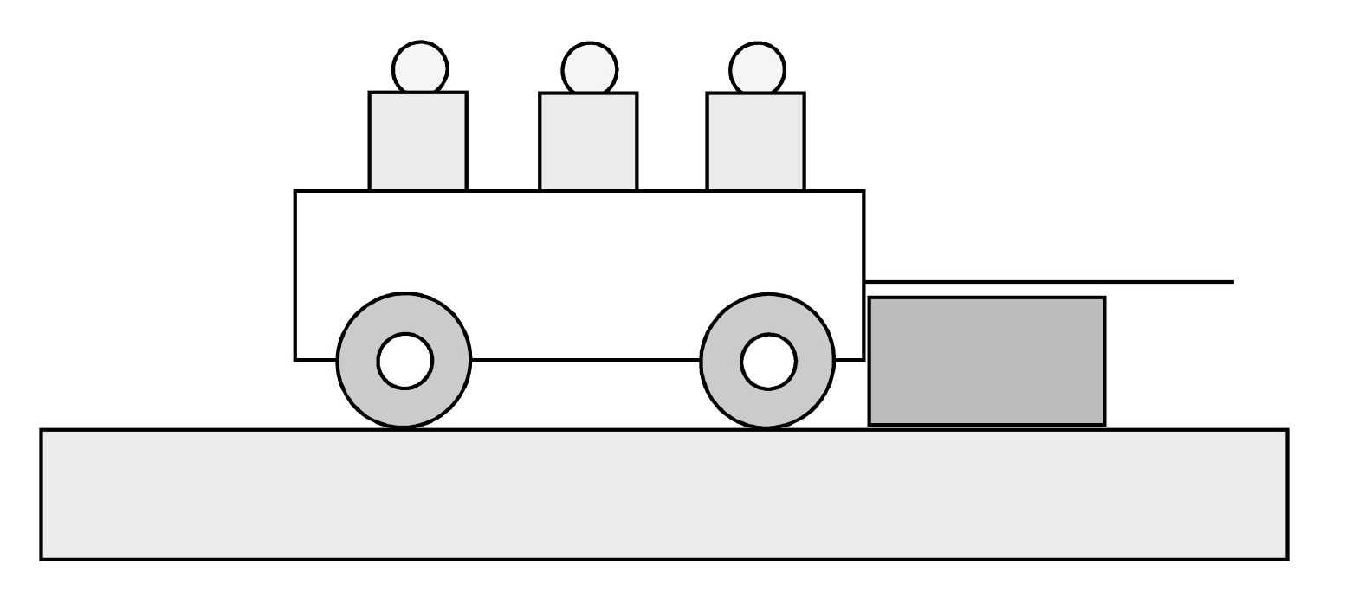

- Narišite vse sile na utež med mirovanjem ter zapišite, kolikšna je njihova rezultanta. Pojasnite svoj odgovor.

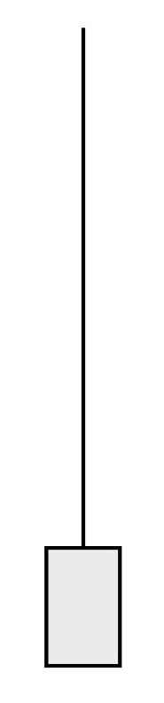

Ko umaknemo desko, se začne utež spuščati, voziček pa gibati proti škripcu.

- Pojasnite, kakšno je gibanje vozička in uteži, in zapišite vse predpostavke, ki ste jih pri tem privzeli.

- S pomočjo drugega Newtonovega zakona izpeljite izraz za pospešek vozička in uteži.

- Izmerite vse potrebne količine in napovejte, s kolikšnim pospeškom se gibljeta voziček in utež.

Celoten poskus še enkrat ponovimo, le da gibanje vozička spremljamo z ultrazvočnim slednikom, ki je priključen na računalnik. Računalniški program Logger Pro nam prikazuje lego in hitrost vozička v odvisnosti od časa.

- Napovejte obliko obeh grafov in pojasnite svojo napoved.
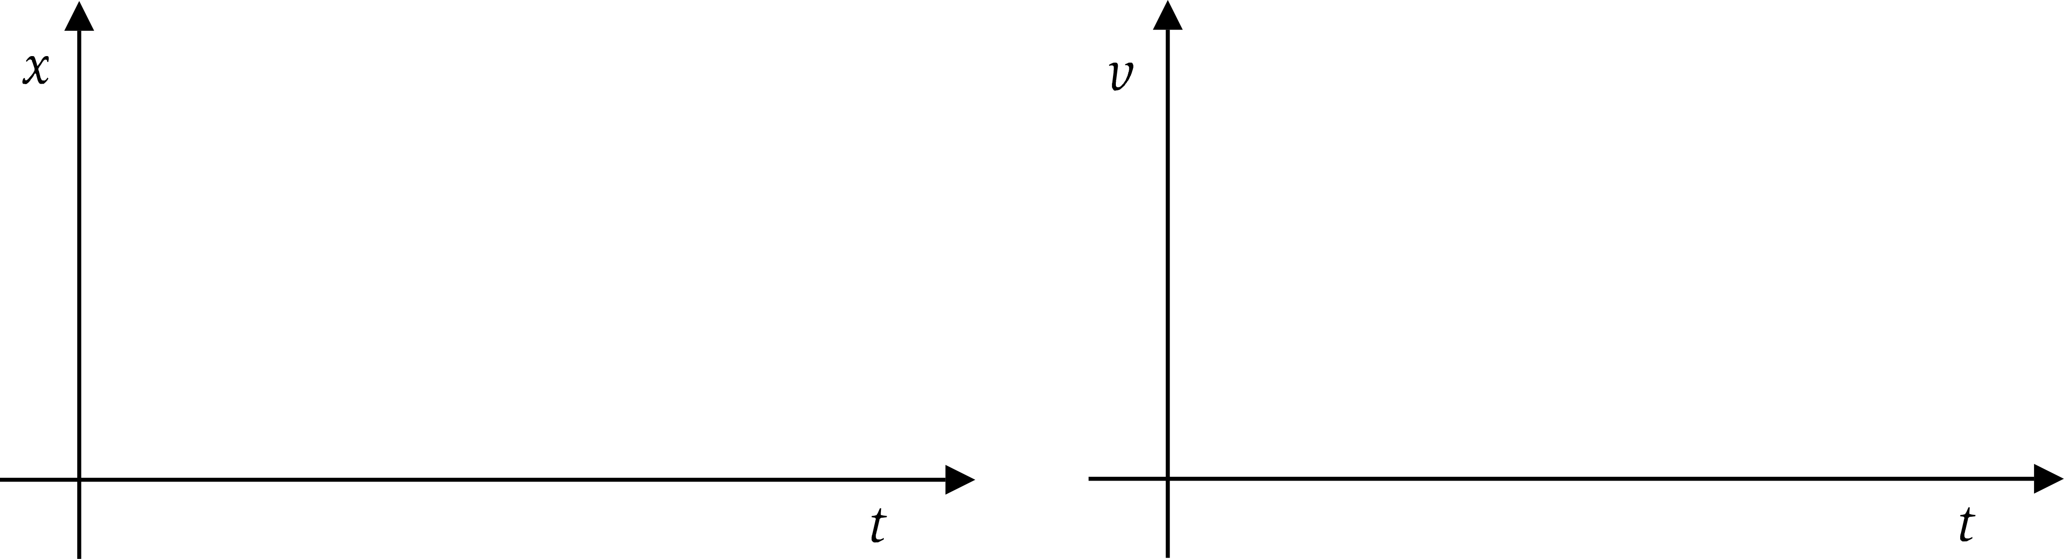

- Izvedite eksperiment in zabeležite rezultat ter ga primerjajte s svojo napovedjo. Pojasnite morebitna odstopanja.

- Iz grafov, dobljenih pri meritvi, lahko razberemo pospešek vozička. Zapišite, na kakšen način to lahko storimo, in zabeležite pospešek gibanja vozička. Primerjajte ga z napovedano vrednostjo in pojasnite morebitne razlike.

* DODATNA NALOGA
Celoten poskus izvedite še enkrat, le da zdaj voziček potisnite v nasprotni smeri, tako da se giblje pojemajoče. Iz razlike med pospeškom in pojemkom ocenite silo trenja na voziček, pri čemer zapišite celoten postopek reševanja.

Priporočila za učitelje
Drugi Newtonov zakon

Pri nalogi dijaki s pomočjo drugega Newtonovega zakona napovejo, da bo gibanje vozička in uteži enakomerno pospešeno, ker je tudi rezultanta sil, ki delujejo na oba, konstantna. Napovejo tudi, kolikšen bi teoretično moral biti pospešek. V ta namen morajo poznati le maso vozička in uteži. Pri tem predpostavijo, da sta vrvica in škripec lahka, da je vrvica neraztegljiva, zanemarijo trenje pri vozičku in pri škripcu ter zanemarijo zračni upor.

S pomočjo ultrazvočnega slednika preverijo povedana grafa lege in hitrosti v odvisnosti od časa in iz strmine premice v grafu hitrosti v odvisnosti od lege razberejo pospešek.

Rešitve:

1.
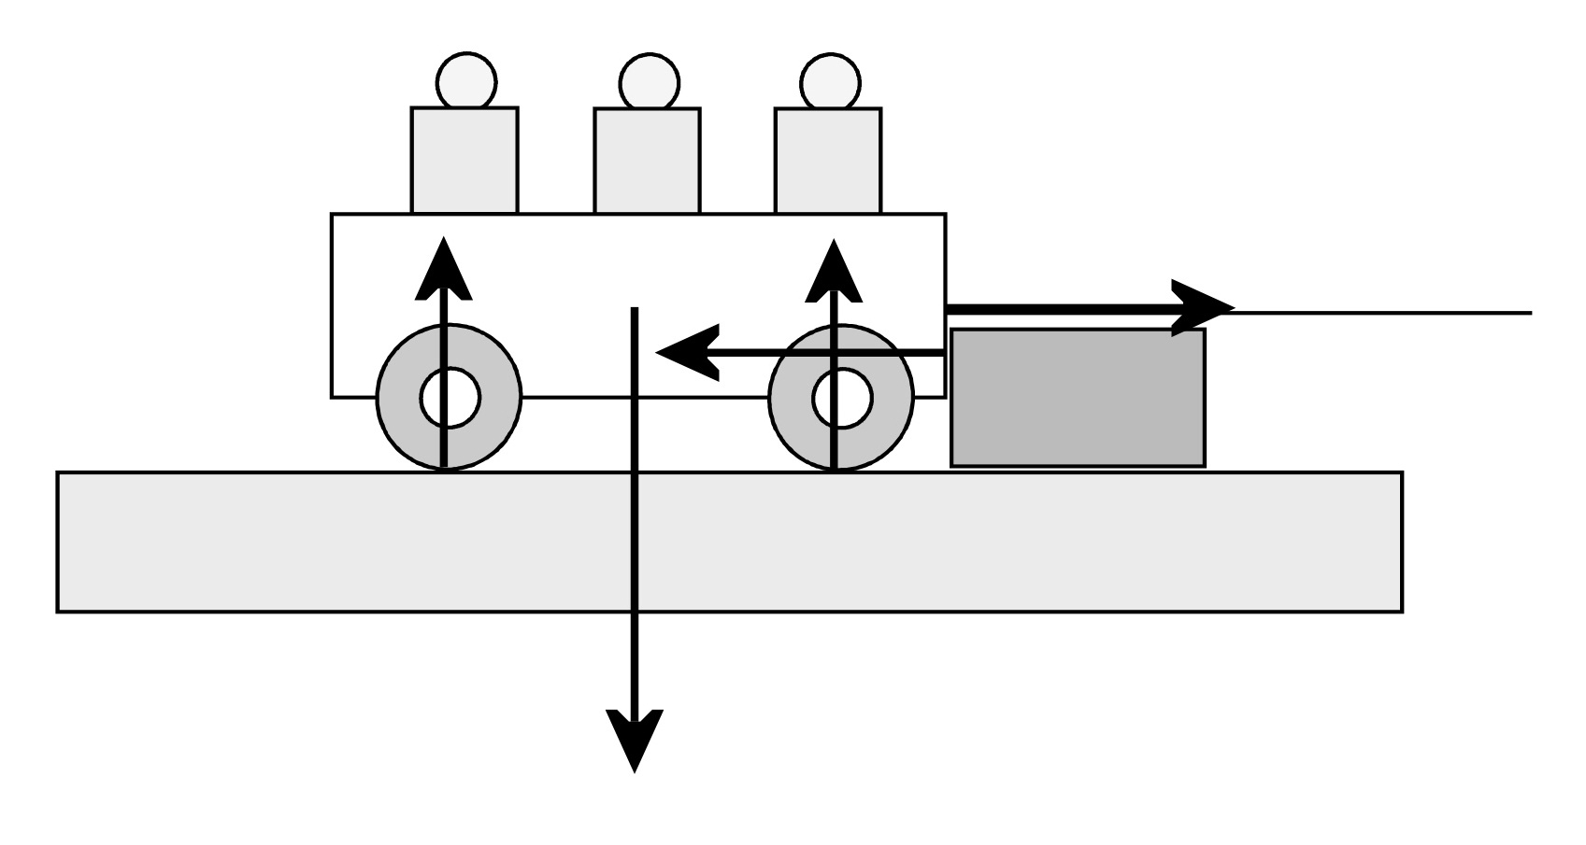
Na voziček delujejo štiri sile: teža, normalna komponenta sile podlage, sila vrvi in sila deske. Iz tega, da voziček miruje, sklepamo, da je vsota sil, ki delujejo na voziček, enaka 0.

2.
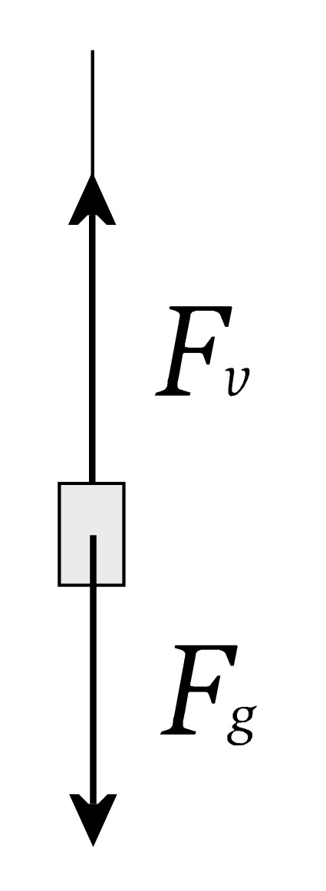

Na utež delujeta sila vrvi in teža uteži. Njuna vsota je nič, na kar sklepamo iz tega, da utež miruje.

Ko umaknemo desko, se začne utež spuščati, voziček pa gibati proti škripcu.

- Gibanje vozička je enakomerno pospešeno, ker je rezultanta sil na voziček stalna.
- Obravnavamo sistem voziček + utež ter zanemarimo trenje med kolesi in podlago ter silo zračnega upora. Predpostavimo, da sta vrvica in škripec lahka. Rezultanta zunanjih sil na sistem je potem enaka teži uteži. Sledi, da je pospešek sistema:
$a = \frac{{}_{F_{g \text{uteži}}}}{(m_{v }+m_{u })}$

- Izmerimo maso vozička (150 g) in uteži (20 g). Pospešek sistema je a = 0,20 N / 0,17 kg = 1,2 m/s²

Celoten poskus še enkrat ponovimo, le da gibanje vozička spremljamo z ultrazvočnim slednikom, ki je priključen na računalnik. Računalniški program Logger Pro prikazuje lego in hitrost vozička v odvisnosti od časa.

6./7.
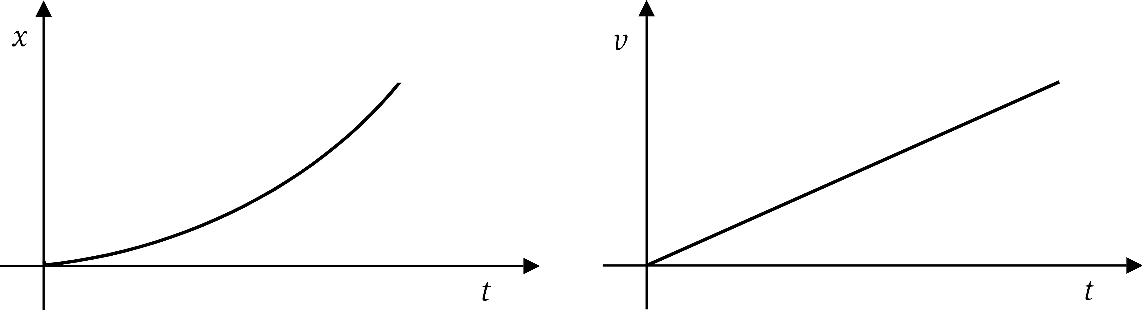
Grafa prikazujeta spremembo leg in hitrosti pri enakomerno pospešenem gibanju.

8. Pospešek je enak strmini premice na grafu v (t).

* DODATNA NALOGA

Dijaki odčitajo strmino premice na dobljenem grafu v (t), ki je enaka pojemku. Zapišejo drugi Newtonov zakon za pospešeno gibanje: F_{g uteži} – F_{tr} = (m_{v}+m_{u})a₁ in drugi Newtonov zakon za pojemajoče gibanje:
- F_{guteži} – F_{tr} = (m_{v}+m_{u})a_{2.}.
Rešijo sistem dveh enačb z dvema neznankama in za silo trenja dobijo: .

Literatura
- Tomić, I., Plut, B. (2001). Vaje iz fizike. Novo mesto: Šolski center.

